Наименование спортивного объекта: Хоккейная коробка
Адрес места расположения спортивного объекта: пгт. Карымское МОУ СОШ №4

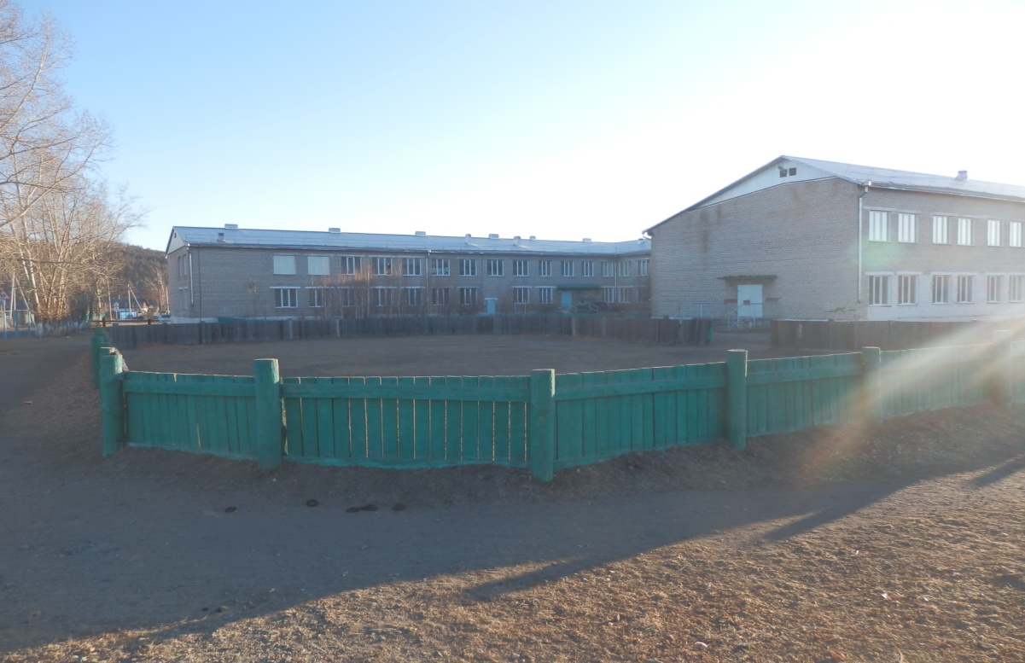

Форма собственности: Муниципальная
Собственник (правообладатель)Не установлен
Год и месяц ввода в эксплуатацию: 1978
Реконструкция, капитальный ремонт : нет
Единовременная пропускная способность: 25
Технические характеристики спортивной составляющей объекта: длинна 40 м. ширина 20 м. площадь 800 кв.м.
Состояние объекта: удовлетворительное.
Включение во Всероссийский реестр объектов спорта (дата включения): нет
Кадастровый номер: нет
Наличие ме6дицинского кабинета: нет
Наличие паспорта безопасности: нет
Категория объекта: нет
Культивируемые виды спорта: массовое катание
Доступная среда:
Дата заполнения, обновления: 1978

